ЗВІТ
про результати роботи Громадської організації «Всеукраїнська асоціація ветеранів державної податкової служби України» за 2025 рік

Упродовж 2025 року діяльність Громадської організації «Всеукраїнська асоціація ветеранів державної податкової служби України» (далі – Асоціація) була спрямована на реалізацію статутних завдань та основних напрямів роботи, визначених Програмою діяльності Асоціації на 2025–2035 роки.
Особлива увага приділялася координації діяльності місцевих осередків, розвитку професійної та просвітницької роботи, підтримці ветеранів податкової служби, волонтерській діяльності, взаємодії з органами ДПС, закладами освіти, громадськістю та органами місцевого самоврядування.
Центральним апаратом Асоціації забезпечувалося організаційне супроводження діяльності місцевих осередків, узагальнення та поширення кращих практик їх роботи, координація спільних заходів і підтримка комунікації між регіонами.
Протягом звітного періоду Асоціацією та її місцевими осередками в регіонах здійснено низку заходів, спрямованих на забезпечення її подальшого оновлення, розширення партнерських зв’язків, посилення соціальної підтримки ветеранів тощо.
Щодо проведення просвітницької роботи, популяризації (формування) податкової культури в суспільстві, у тому числі серед молоді
Значну увагу Асоціацією та її місцевими осередками в регіонах було приділено професійній і просвітницькій діяльності, популяризації (формуванню) податкової культури в суспільстві, залученню ветеранів до участі у патріотичному вихованні молоді.
Забезпечено надання волонтерської допомоги в здійсненні просвітницької діяльності серед платників податків, студентів та школярів, зокрема шляхом:
проведення (участь у проведенні) зустрічей, семінарів, навчань для платників податків з питань податкового законодавства;
проведення (участь у проведенні) зустрічей зі школярами, студентами з питань податкового законодавства;
проведення масово-роз’яснювальної роботи серед платників податків, у тому числі щодо новацій у податковому законодавстві;
підготовки для студентів навчальних закладів та платників податків інформаційних матеріалів, навчальних посібників з питань бюджетного та податкового законодавства;
проведення зустрічей із школярами і студентами шкіл і вузів по знайомству з роботою податкових органів;
організації разом з університетами (іншими навчальними закладами) спільних курсів, лекцій;
участь у роботі із визначення переможців Всеукраїнського рейтингу «сумлінних платників податків»;
проведення екскурсій до Музею історії податкової служби України.
Продовжено співпрацю з податковими органами, вишами, забезпечено проведення лекцій, семінарів, конкурсів, зустрічей із учнями, студентами університетів, коледжів з метою сприяння професійному зростанню студентів і формуванню їх готовності до майбутньої фахової діяльності.
Яскравим прикладом в зазначеному напрямку є робота, проведена місцевими осередками ветеранів в наступних регіонах.
Місцевим осередком Закарпатської області протягом 2025 року надавалась волонтерська допомога податковим органам Закарпатської області шляхом проведення семінарів для платників податків і студентів, організації зустрічей з платниками, участі в Громадській раді при Головному управлінні ДПС у Закарпатській області, комісіях Ужгородської міської ради, в Громадській раді при Закарпатській ОВА та інші.
Майже щотижня голова ради брала участь у семінарах з питань роз’яснення податкового законодавства з метою проведення масово-роз’яснювальної роботи серед платників податків.
Членами місцевого осередку взято участь в засіданні Громадської ради при Головному управлінні ДПС у Закарпатській області, на якому обговорено і винесено на розгляд Міністерства фінансів України та ДПС конкретні пропозиції із вдосконалення податкового законодавства.
Також, проведено семінари для:
платників податків м. Мукачево (з питань застосування РРО) (22.01.2025);
студентів Ужгородського природничо-гуманітарного коледжу в залі засідань ДПІ м. Ужгород за участю начальника Ужгородської ДПІ Бадиди М.П., начальника відділу комунікацій Головного управління ДПС у Закарпатській області Дацюк А.В. (25.01.2025 р.);
студентів IV курсу заочної форми юридичного факультету (17.03.2025);
студентів і професорсько-викладацького складу Закарпатського угорського інституту на тему: «Податкова культура як основа фінансової свідомості» (19.03.2025 р.);
студентів Мукачівського фахового коледжу «НУБУП Україна», в якому взяли участь 80 студентів та членів професорсько-викладацького складу. На запрошення ветеранів місцевого осередку у семінарі взяла участь начальник відділу Управління персоналом Бухлак Марина (11.06.2025).
Під час зустрічей студентам коледжу і університету були вручені посібники «Новації бюджетного та податкового законодавства – 2025 рік», видані керівником Головного управління ДПС у Закарпатській області Петріченко О.О. та головою ради місцевого осередку Закарпатської області Волощук М.Г.
Кращі з осередків, які сприяли роботі місцевого осередку Закарпатської області в цілому - Мукачівський (голова Шелельо М.І.) та Ужгородський міський (голова Зюріна Л.В.).
27.06.2025 членами ради місцевого осередку взято участь у семінарі, який проводив Укрсиббанк спільно з податківцями Головного управління ДПС у Закарпатській області.
Серед інших освітніх заходів - це лекція голови ради місцевого осередку Закарпатської області Волощук М., прочитана на YouTube-каналі, яка зібрала 291 переглядів на YouTube-каналі каналі та 1408 на ФБ. Тема «Податкова система країн ЄС».
Також ветеранами місцевого осередку Закарпатської області було надано значну допомогу в підготовці і проведенні Всеукраїнського Рейтингу «Сумлінні платники податків – 2024». Внаслідок вмілої організації спільно з Головним управлінням ДПС у Закарпатській області переможцями І-го туру визнано 20 сумлінних платників податків, з яких 8 стали переможцями ІІ-го Всеукраїнського туру (найбільше в Україні). 22 жовтня 2025 року відбулось вручення Дипломів переможцям в камінному залі ОВА за участю голови ОВА Білецького М.З., голови обласної ради Сарая Р.Д., начальника Головного управління ДПС Туренка С.В. і голови ради місцевого осередку ветеранів ДПС Волощук М.Г.

Місцевим осередком Волинської області протягом звітного періоду проведено зустрічі:
28 квітня - зі студентами різних курсів факультету бізнесу та права Луцького національного технічного університету;
30 квітня - зі студентами фахового коледжу технологій, бізнесу та права ВНУ ім. Лесі Українки;
21 травня - зі студентами Волинського фахового коледжу Національного університету харчових технологій;
17 вересня – зі студентами Луцького кооперативного фахового коледжу, у ході якої ознайомлено з новим форматом взаємодії ДПС з платниками податків, кожен з них мав нагоду поспілкуватись з податковими консультантами;
1 жовтня - зустріч зі студентами «Регіональний професійний коледж
м. Володимир»;
5 листопада - студентами Горохівського фахового коледжу ЛНУП, які навчаються за спеціальністю «Облік і оподаткування».
Крім того, ветеранами цього місцевого осередку взято участь (13.05.2025) у жіночому бізнес форумі «WOMEN in BUSINESS: Greate , Grow and Connekt», на якому було детально поінформовано учасників форуму про застосування РРО/ПРРО, особливості формування звітності та приводи, що можуть стати підставою для проведення перевірок.

На постійній основі протягом 2025 року проводилась просвітницька та навчально-методична діяльність головою ради місцевого осередку Львівської області Коркуна Оленою. За її ініціативи було започатковано підготовку молоді, а саме студентів закладів вищої освіти до спільної діяльності з питань практичних зустрічей на лекціях та семінарах, конференціях з умовою розуміння сучасних процесів практичної роботи ДПС та розуміння системи дуальної освіти у вищих навчальних закладах, яка прогресивно розвивається та впроваджується на сьогодні в Україні. Також, Коркуна О.І. взято участь у розробці навчально-методичної літератури для студентів спеціальності 073 «Менеджмент» та 241 «Готельно-ресторанний бізнес» з предмету «Організація підприємницької діяльності» з питань оподаткування підприємницької діяльності.

Слід відмітити і роботу місцевого осередку Тернопільської області.
Так, 21 листопада 2025 студентам технічного університету проведено екскурсію у податковій. Податкова служба – це не лише цифри й звіти, а справжнє поєднання сучасності, професіоналізму та історії. Переконатися в цьому мали змогу студенти першого курсу спеціальності «Облік і оподаткування» ТНТУ ім. І. Пулюя під час екскурсії до Головного управління ДПС у Тернопільській області. Студентам показали як громадяни та бізнес отримують адміністративні послуги: від реєстрації платників і видачі довідок до консультацій і прийому звітності. Молодь побачила сучасну податкову службу в дії та оцінювала зручність сервісу для відвідувачів, а також відвідали Офіс податкових консультантів, який нещодавно відкрився при обласному управлінні. Студенти дізналися, як фахівці без зайвої бюрократії допомагають платникам розібратися у складних податкових питаннях та надають практичні поради бізнесу. Завершилася екскурсія у Музеї податкової служби Тернопільщини. Там першокурсники ознайомилися з обчислювальною технікою минулого століття, грошовими знаками різних епох і змогли потримати в руках точну копію срібної гривні київського типу XI–XIII століть. Особливий інтерес викликали розповіді про незвичні податки минулих століть, що допомогло краще зрозуміти історичний контекст сучасного оподаткування. Екскурсія стала гарним поєднанням сучасності й історії податкової служби та допомогла студентам сформувати розуміння важливості податків для розвитку держави.
22 жовтня 2025 року майбутні фінансисти зазирнули за лаштунки податкової служби. Податкова служба – це не лише цифри, декларації й звіти. Це місце, де поєднуються сучасність, професіоналізм і відповідальність. У цьому переконалися студенти-першокурсники Західноукраїнського національного університету, які вивчають податкову й митну справу. Майбутні фахівці фінансової сфери завітали з ознайомчою екскурсією до Головного управління ДПС у Тернопільській області, де студентам розповіли про адміністративні послуги, які щодня надають громадянам і бізнесу, як працює сучасна податкова – від електронної черги й до прийому звітності та реєстрації платників, а також дізналися, як фахівці допомагають платникам вирішувати складні питання, роз’яснюють новації законодавства та супроводжують бізнес у правовому полі. А потім студенти вирушили у минуле – до Музею податкової служби Тернопільщини. Якщо перша частина екскурсії показала податкову сьогодні, то музей занурив у її історію. Тут – обчислювальна техніка минулого століття, грошові знаки різних держав, що колись існували на території краю, і навіть точна копія срібної гривні київського типу XI–XIII століть. Студенти залишили лише позитивні відгуки про відвідини податкової, адже вдалося побачити службу не з підручників, а наживо – через людей, досвід та історію.
Працюючі ветерани місцевого осередку Тернопільської області приймають активну участь у семінарах, зустрічах з представниками територіальних громад, засіданнях за «круглим столом» щодо роз’яснення громадянам порядку заповнення декларацій, хто має обов’язок подавати декларацію про отримані доходи, а також допомагають громадянам в центрах обслуговування платників податків заповнити декларацію.

Щодо роботи в музеях ДПС та обласних управлінь податкової служби

Асоціацією організовано цикл екскурсій для здобувачів вищої освіти до Музею Державної податкової служби України, у ході яких студенти мали можливість ознайомитися з історичними аспектами становлення податкових органів, сучасними напрямами діяльності служби, що сприятиме формуванню професійних компетентностей майбутніх фахівців. Метою заходу було підвищення рівня професійної підготовки здобувачів вищої освіти, формування їхнього уявлення про становлення та розвиток податкової системи України, а також поглиблення знань про діяльність ДПС.

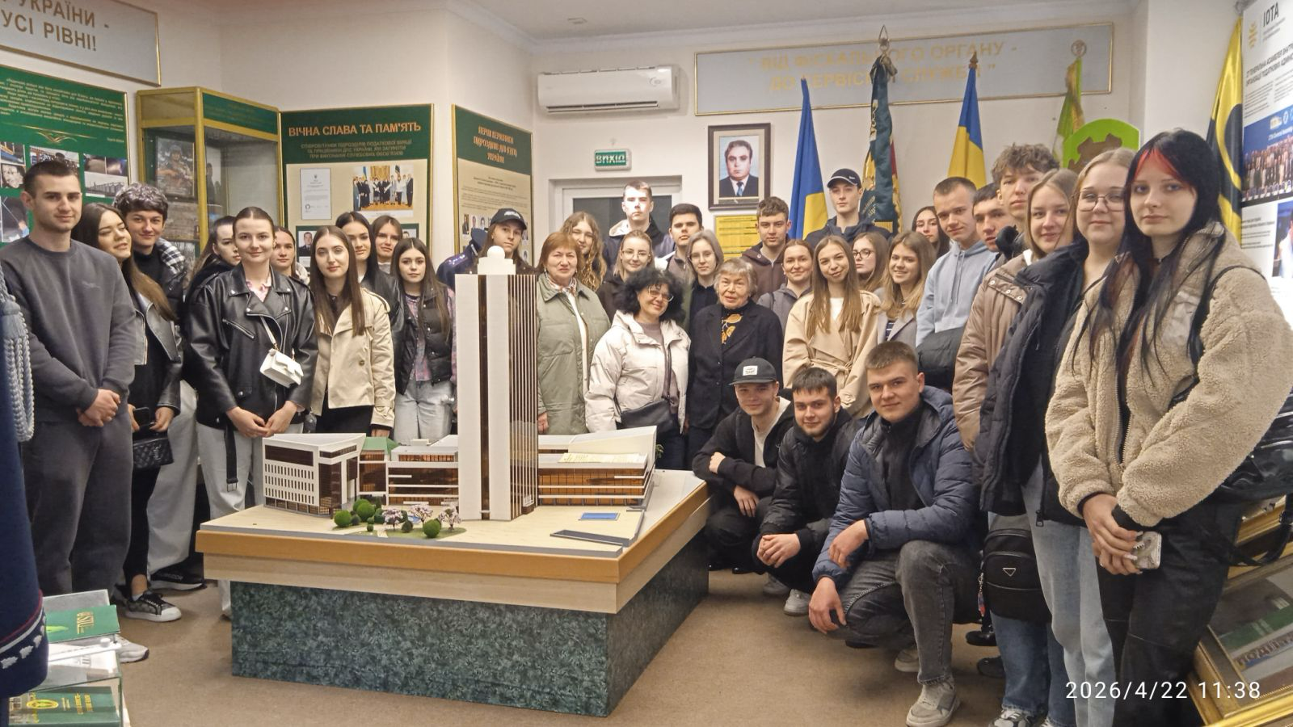
Такі заходи є важливою складовою освітнього процесу, адже поєднують теоретичні знання з практичним досвідом, сприяють професійному зростанню студентів і формують їхню готовність до майбутньої фахової діяльності.
Значна робота в цьому напрямку проводилась ветеранськими місцевим осередком Тернопільської області.
Так, 13 лютого 2025 року місцевим осередком організовано екскурсію до Головного управління ДПС у Тернопільській області студентів Тернопільського фахового коледжу ТНТУ ім. І. Пулюя, під час якої вони відвідали музей ДПС, котрий уже понад 10 років функціонує в приміщенні відомства, і в якому за цей час побували сотні студентів та учнів тернопільських закладів освіти.
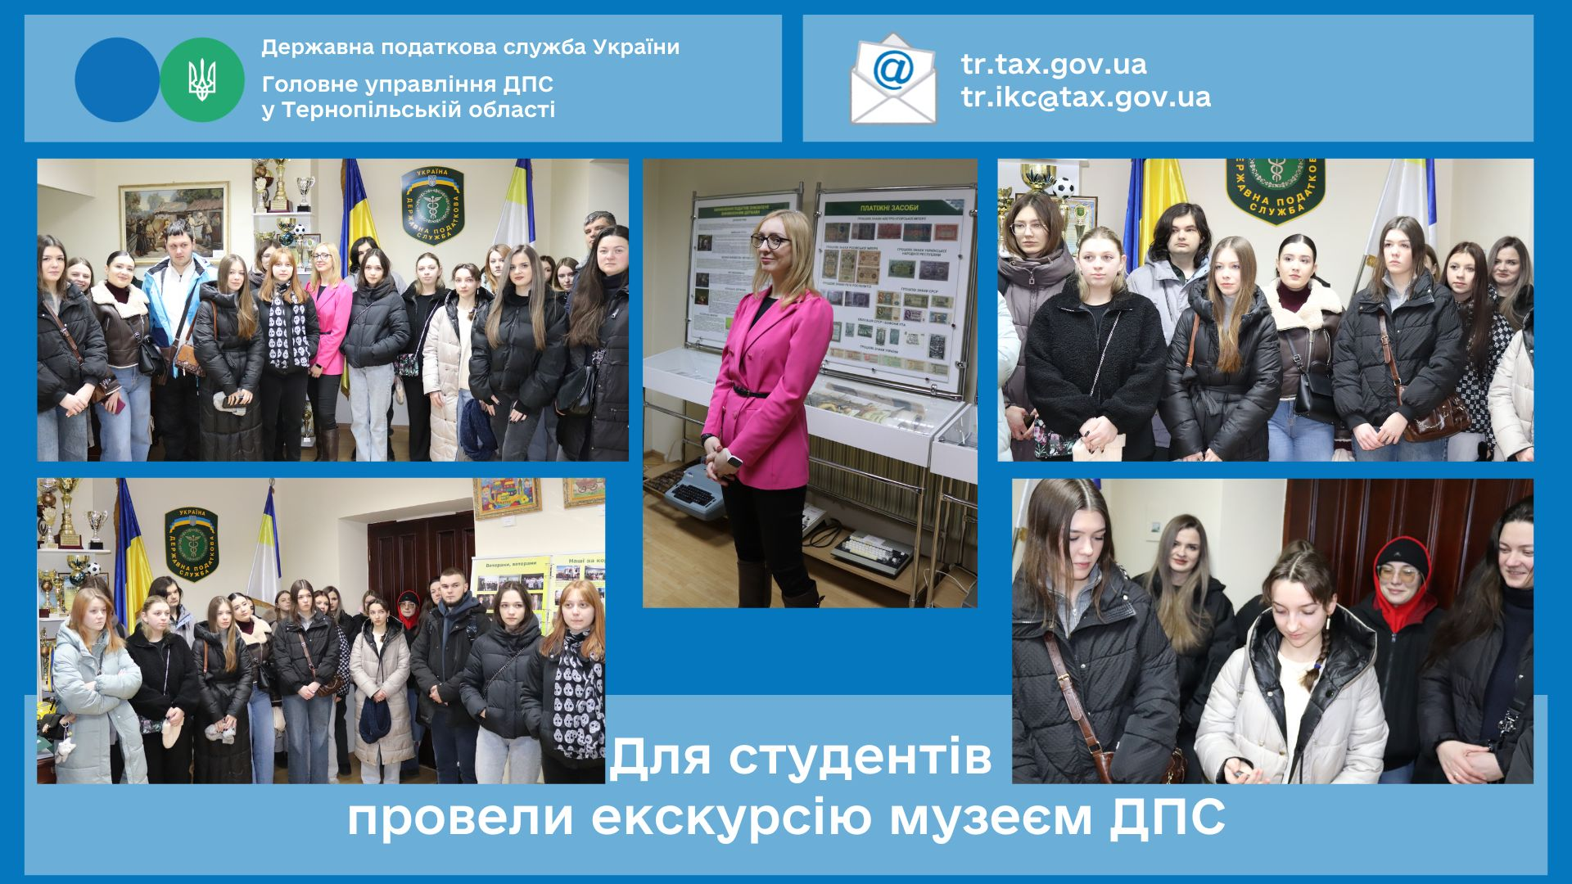
Під час екскурсії студенти ознайомились з історією виникнення податків, особливостями їх функціонування та становленням податкової системи на різних етапах історичного розвитку нашої держави, а також з діяльністю обласного податкового відомства, з його сьогоденням та минулим. Також відвідувачі музею ознайомились з документами та архівними фото, обчислювальною технікою різних періодів, експонатами музею – серед яких паперові гроші, монети, типове робоче місце податківця 50-х років минулого століття, колишня форма працівників податкової. Особливу цікавість у студентів викликала точна срібна копія старовинної гривні 11-13 століть.
Відвідини обласного податкового відомства викликали велике зацікавлення у студентів, які зауважили, що це було пізнавально й корисно.

14 листопада 2025 року до Музею ДПС Тернопільщини завітали учні 4 класу Тернопільської спеціалізованої школи І–ІІІ ступенів № 7. Здавалось би, податки є тема непроста, але діти за кілька хвилин довели, що цікавість у них працює краще за будь-які підручники.
Школярі дізналися, що таке податки, навіщо вони потрібні та як саме працює податкова служба. А варто було перейти до експозицій, і очі всіх одразу засвітилися захватом. Грошові одиниці різних років діти розглядали так уважно, ніби тримали в руках історію країни. Особливу цікавість викликала точна срібна копія гривні київського типу X–XI століть: її передавали з рук у руки, обговорювали й навіть фантазували, яким же було життя людей, які користувалися такими грошима.
Далі – справжнє техно-ретро багатство: перші персональні комп’ютери, електронні обчислювальні машини, старовинні калькулятори, рахівниця та легендарний арифмометр – усе це школярі не просто розглядали, а й активно «випробовували», намагаючись зрозуміти, як же працювали ці «прадідусі» сучасної техніки.
Не оминули увагою й кубки, здобуті податківцями Тернопільщини на спортивних змаганнях, а також архівні фото, в яких оживає історія служби та її людей. І хоч музей сьогодні наповнився дитячим сміхом, цікавими запитаннями та жвавими обговореннями, працівники ДПС отримали не менше, ніж відвідувачі: море позитиву, енергії та щирих вражень.
Музей поповнився ще однією чудовою історією, а ми вкотре переконалися: виховувати податкову культуру можна з ранніх літ – головне робити це цікаво, доброзичливо й з відкритим серцем.
Подібні заходи було проведено і іншими місцевими осередками в регіонах.

Щодо створення та функціонування сайту Асоціації

Важливим кроком у діяльності Асоціації стало створення офіційного сайту Громадської організації «Всеукраїнська асоціація ветеранів державної податкової служби України», який розміщено за адресою: https://veteranydps.org.ua.
Створення та функціонування сайту Асоціації здійснено відповідно до Програми діяльності Асоціації на 2025 - 2035 роки з метою забезпечення відкритості, системного інформування та більш повного висвітлення результатів діяльності Асоціації і її місцевих осередків, а також популяризації статутних завдань, соціальних, волонтерських та просвітницьких ініціатив.

Щодо укладення угод про співробітництво та/або взаємодопомогу
Протягом звітного року значну увагу було приділено укладенню угод про співробітництво та/або взаємодопомогу, меморандумів про співробітництво з метою спільного вирішення питань соціального захисту ветеранів Асоціації з іншими спілками ветеранів, що дозволить об’єднати зусилля для вирішення суспільно значимих питань державного рівня, подавати спільні заявки на гранти.
На протязі 2025 року активно опрацьовувалось питання щодо укладення меморандумів про співпрацю між Асоціацією і Спілкою ветеранів митної служби України та Асоціацією казначеїв України, проводились зустрічі із зазначеного питання. Підготовлено проєкти відповідних меморандумів про співпрацю, які буде підписано найближчим часом.
Робота в цьому напрямку проводилась і місцевими осередками в регіонах.
Прикладом цьому є робота, проведена місцевим осередком Волинської області, яким забезпечено підписання Угоди про співпрацю та взаємодію між Головним управлінням Державної податкової служби у Волинській області та громадською організацією «Місцевий осередок громадської організації «Всеукраїнська асоціація ветеранів державної податкової служби України» Волинської області». В рамках зазначеної угоди поліпшено умови організації роботи ветеранської організації, зокрема виділено окремий робочий кабінет, проведено дооснащення оргтехнікою тощо.

Щодо надання волонтерської допомоги ЗСУ та родинам військовослужбовців
В умовах воєнного стану та повномасштабної російської агресії Асоціація та її місцеві осередки не лише продовжують активну громадську діяльність, а й стали справжніми центрами підтримки, організувавши волонтерську допомогу для Збройних Сил України, підтримку родин військовослужбовців, допомогу переселенцям з окупованих територій.
Протягом року здійснено заходи щодо підтримки Збройних Сил України, зокрема забезпечено:
перерахування коштів воїнам ЗСУ (донати кошти на дрони, теплий одяг, ліки, продукти харчування, засоби гігієни та інше);
підтримання родин ветеранів служби, у яких члени родини загинули або були поранені на війні;
надання матеріальної допомоги ветеранам служби, які постраждали від рашистської навали;
виготовлення маскувальних сіток, збір продуктів харчування, теплого одягу для воїнів ЗСУ тощо;
допомога внутрішньо переміщеним особам.

Асоціація та її місцеві осередки з перших днів повномасштабної російської агресії активно долучилася до підтримки Збройних Сил України та родин військовослужбовців.
Члени Асоціації беруть участь у благодійних заходах, спрямованих на підтримку Сил оборони України, здійснюють фінансові внески на потреби військових підрозділів, зокрема на придбання дронів, теплого одягу, медикаментів, продуктів харчування та засобів гігієни. Окрему увагу приділяють допомозі родин загиблих і поранених захисників, а також виготовленню маскувальних сіток і збору гуманітарної допомоги.
На постійній основі організовано роботу і зустрічі із військовослужбовцями, що проходять медичне лікування у шпиталях та інших медзакладах м. Києва, організовано координацію надання медичної допомоги та пошук меценатів щодо співпраці з волонтерськими організаціями. З особистих коштів, що знаходяться в розпорядженні ВГО центрального апарату, на постійній основі перераховується (надається) допомога в розмірі 20 тис. гривень.
Також Асоціація не стоїть осторонь волонтерського руху, спрямованого на подолання наслідків військової агресії російської федерації, зокрема допомоги у відновленні зруйнованого житла. Масштаб такої підтримки вже давно вийшов за межі України, адже до спільної справи долучаються міжнародні партнери та діаспора. У багатьох ветеранів діти й онуки проживають у країнах Європи та світу, і вони також беруть активну участь у допомозі Україні. Так, 15.11.2025 у м. Лінчепінг було проведено благодійний захід, основною метою якого був збір коштів для волонтерської організації «Добробат», що займається відновленням зруйнованих та пошкоджених росією будинків в Україні. Захід став справжнім прикладом небайдужості та спільної підтримки України у світі. Особлива подяка була висловлена одному з безпосередніх організаторів - члену правління Спілки та учаснику хору «Motvalls» Денису Коваленку (онуку члена Асоціації Віктора Коваленка).
Дуже значну та важливу роботу у цьому напрямку проведено місцевими осередками в усіх регіонах. Особливо слід відмітити роботу місцевих осередків Закарпатської, Львівської, Волинської, Дніпропетровської, Тернопільської, Сумської, Полтавської, Рівненської областей та м. Києва,
Місцевий осередок Закарпатської області підключився до проєкту «Благодійна платформа соціально-відповідального бізнесу «Дітям наших захисників», спрямованого на допомогу дітям-сиротам полеглих Героїв, перерахував по 10 тис. грн. опікунам двох діток (Мукачево і Рахів), всього
20 тис. гривень.
Також перераховано 20,0 тис. грн. допомоги опікунці двох малолітніх дітей-сиріт, батьки яких загинули на війні з м. Чоп. Місцевим осередком взято на себе шефство над цією родиною. Голова місцевого осередку спілкується з опікункою дітей, дізнається про їх потреби.
Перераховано 10 000 грн. опікунці дітей-сиріт з Маріуполя на Новий рік, Різдво, Новорічну ялинку.
Крім того, перераховано 10 000 грн. 101 бригаді із Закарпаття на придбання автомобіля.
Активно долучилися до допомоги ЗСУ члени місцевого осередку Львівської області, зокрема:
Ольга Фейло долучилась до допомоги військовим, а саме робота санітаркою у Львівському військовому госпіталі, плетіння маскувальних сіток в церкві Різдва Пресвятої Богородиці;
Марія Білінська пече та передає солодощі для наших захисників;
Ольга Величко долучилась до передачі на фронт благодійної допомоги від Мурованської територіальної громади;
Олена Коркуна бере участь у заходах допомоги військовим, щодо купівлі спорядження та теплого одягу, продуктів харчування, медикаментів військовим ЗСУ, які проходять лікування та реабілітацію.
Ветерани місцевого осередку Волинської області постійно долучаються до допомоги ЗСУ: займаються плетінням маскувальних сіток, беруть участь у благодійних заходах, волонтерському русі. Ветеран обласного апарату
Кашуба Н.Г. з 2018 року є постійним членом громадської організації «Волонтерський центр «Серце патріота».
Місцевим осередком Асоціації Дніпропетровської області надано допомогу ЗСУ для підрозділу розвідки, який виконує бойові завдання на Запорізькому напрямку для придбання обладнання на ремонт автомобільної технвки на суму 52,0 тис. гривень.
Податківці та працюючі ветерани – податківці місцевого осередку Тернопільської області 14 червня 2025 року долучилися до здачі крові, зокрема для потреб поранених військовослужбовців. Людська кров – незамінний ресурс, який у критичні моменти може стати єдиним шансом на порятунок. Саме тому регулярна здача крові є надзвичайно важливою, адже так можна врятувати не одне життя. Багато хто з учасників уже має чималий особистий досвід у цій справі. Такі ініціативи – не разова акція, а приклад небайдужості, підтримки та готовності допомагати ближнім.
17 жовтня 2025 року перед будівлею Головного управління ДПС у Тернопільській області було висаджено Сакури пам’яті – як символ вдячності й надії. Ці тендітні дерева відтепер нагадуватимуть про мужність і жертовність українських захисників і щира подяка тим, хто став на захист держави, і світла пам’ять про тих, хто не повернувся з війни. Напередодні Дня захисників і захисниць України, у висаджуванні сакур приймали участь і наші ветерани, ті, хто приймав участь у бойових діях, матері і дружини воїнів, які загинули захищаючи нашу Україну. Сакура – символ життя, відродження й надії. Щовесни, коли дерева вкриватимуться рожевим цвітом, вони нагадуватимуть про силу незламного духу українців, про мужність і любов до рідної землі. Квіти, що розпускаються після зими, стануть тихим нагадуванням: навіть після найтемніших часів завжди приходить весна. І разом із нею – віра в мирне майбутнє України.

Члени місцевого осередку Сумської області брали активну участь в допомозі ЗСУ, збирали смаколики для військових на Великдень та до Миколайчика, ходили плести сітки та в’язали теплі шкарпетки (зв’язано
300 штук) і шапочки для військових. Зібрано кошти на придбання товарів для військових та на ліки в сумі 8000 гривень.
Місцевий осередок ветеранів Полтавської області брав участь у благодійних заходах з підтримки Сил оборони України, зокрема податківцями, у тому числі і членами ветеранської осередку податкової служби Полтавщини, за допомогою волонтерського рахунку ветеранки ДПІ у м. Полтаві Олени Халімон у січні - червні 2025 року зібрано більше 230 тис. грн на придбання військового обладнання.
Місцевий осередок ветеранів Рівненської області постійно співпрацював з волонтерськими центрами (плели маскувальні сітки для потреб ЗСУ, допомагали вимушено переселеним родинам (одяг, продукти харчування).
Члени місцевого осередку м. Києва протягом 2025 року продовжили проведення волонтерської діяльності по допомозі ЗСУ, зокрема поповнювали банк крові (донори), донатили в благодійні фонди для закупки спандбонду (плетіння маскувальних сіток), закупки ниток (плетіння шкарпеток) та для інших потреб воїнів ЗСУ.

Щодо сприяння забезпеченню соціального та правового захисту ветеранів

Протягом року проводилась активна робота, спрямована на забезпечення соціального та правового захисту ветеранів, здійснювалось заохочення членів Асоціації та місцевих осередків грамотами, відзнаками, іншими нагородами, привітання ветеранів зі святами та визначними подіями (ювілярів), у тому числі з виділенням матеріальної допомоги, виділення матеріальної допомоги на лікування тощо.
Так, з нагоди Дня податківця:
місцевим осередком Закарпатської області взято участь в урочистостях, що відбувались у залі засідань Головного управління ДПС у Закарпатській області, за участі голови ОВА Білецького М.Л. та голови обласної ради Сарая Р.Д. Під час урочистостей начальник Головного управління ДПС у Закарпатській області Туренок С.В. вручив Подяки 8 ветеранам-пенсіонерам, які працювали в податковій службі з дня її створення, та запросив їх до себе в кабінет на фуршет і солодкий стіл, підкресливши повагу до них. Також було виділено матеріальну допомогу 27 ветеранам на суму 13,5 тис. грн;
місцевим осередком Волинської області 02.07.2025 взято участь у проведенні зборів до Дня податківця та підготовці експозиції до 35-річчя створення податкової служби. Напередодні професійного свята в холі адмінприміщення Головного управління ДПС у Волинській області були розміщені експонати з історії створення податкової служби від робочого стола фінінспектора з відповідною оргтехнікою до сучасних технологій, різноманітні друковані видання та інші матеріали та атрибутика податкової служби, що стануть основою для створення музею податкової служби;
місцевим осередком Тернопільської області 02.07.2025 взято участь у відзначенні Дня податківця. Колеги, партнери, ветерани служби та гості зібралися, щоб разом відзначити День податківця – не просто свято, а 35-ту річницю створення податкової служби. Захід розпочався хвилиною мовчання – шаною тим, хто ціною життя виборов можливість жити й працювати в незалежній країні. Зі словами вдячності та гордості до присутніх звернулася
в.о. начальника Головного управління ДПС у Тернопільській області Ольга Ліщинська: «Ми творимо історію податкової служби вже 35 років. І найцінніше – з нами сьогодні ті, хто стояв біля її витоків, і ті, хто веде службу вперед. Дякую кожному за відданість і силу бути командою, що формує майбутнє». Податківців привітали й перший заступник начальника Тернопільської обласної військової адміністрації Степан Куйбіда та міський голова Тернополя Сергій Надал, підкресливши ефективне партнерство та вагомий внесок служби в економічну стабільність регіону та держави. Урочисту атмосферу доповнили приємні миті відзнак. Кращі працівники були нагороджені грамотами, подяками та пам’ятними знаками. Цей день об’єднав покоління – досвідчених фахівців, які стояли біля витоків служби, та молодих спеціалістів, що рухають її вперед. Він ще раз нагадав: податкова – це не лише про цифри, а про відповідальність, фаховість і командну роботу, яка щодня працює на майбутнє України.
Також 30 червня 2025 року у Марійському духовному центрі “Зарваниця” відбулася духовна проща працівників та ветеранів Головного управлінь ДПС у Тернопільській області. Цей молитовний захід став особливим символом єдності й духовного зміцнення колективу з нагоди 35-річчя створення Державної податкової служби України.
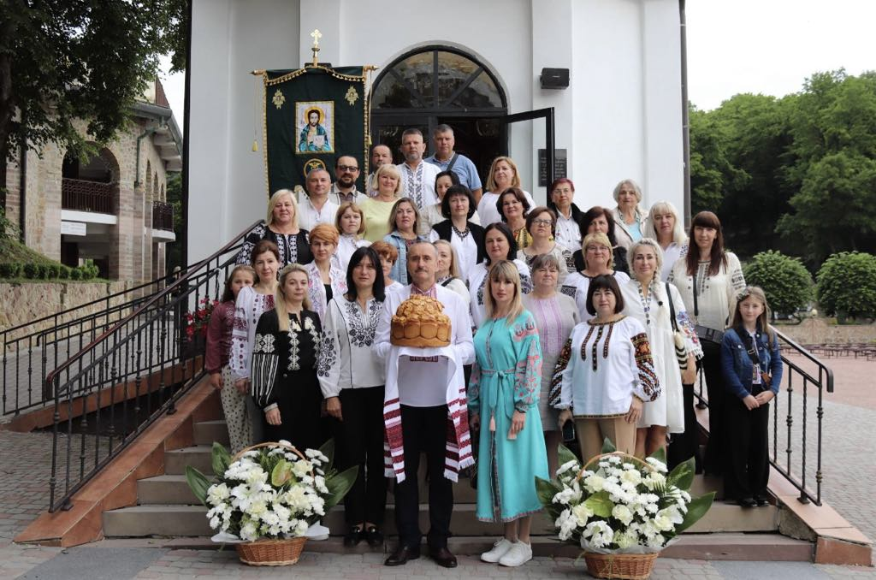
Працівників податкової сфери привітав співробітник малої базиліки
о. Ігор Засійбіда, який наголосив на важливості поєднання професійного обов’язку з християнськими цінностями. «Своїм служінням, працею, молитвою ви можете змінювати світ і примножувати добро», – звернувся він до присутніх.
Учасники прощі взяли участь у Божественній Літургії, яку очолив адміністратор базиліки о. м. Дмитро Квич у співслужінні з о. Василем Куриляком та о. Олегом Драпінським. У проповіді прозвучали слова про чесність, жертовність та відповідальність – як основи не лише християнського життя, а й щоденної фахової діяльності на службі державі.
Від імені архиєпископа і митрополита Тернопільсько-Зборівського Теодора Мартинюка о. Дмитро передав податківцям благословення та привітання. У митрополичій грамоті, виголошеній з нагоди 35-річчя ДПС, було висловлено вдячність податківцям за щоденну відповідальну працю: «Нехай ваша служба завжди буде прикладом справедливості, чесності та професіоналізму».
Після Літургії учасники податкової прощі долучилися до освячення води, Панахиди за загиблих Героїв України біля каплиці святого Юрія Переможця, пройшли Хресну дорогу та відвідали святині Марійського духовного центру.
Ця проща – не лише подяка за пройдений шлях, а й молитва за силу й натхнення гідно продовжувати служіння. Бо справжній професіоналізм – завжди починається з щирого серці;
місцевим осередком Сумської області взято участь у святкуванні Дня податківця (шашлики). Також до Дня ветерана податкової служби було відзначено ветеранів, видано сертифікати, як гуманітарну допомогу, на суму
13 тис. гривень. Крім того, місцевим осередком Сумської області влаштовувались чаєпиття для своїх членів, постійне спілкування у Вайбері, а з тими ветеранами, що не мають такої можливості - обов’язково працювали в телефонному режимі, не залишаючи їх без уваги;
місцевим осередком Рівненської області з нагоди Дня податківця організовано зустрічі з ветеранами служби на теренах мальовничої природи Рівненщини на березі озера Б.Кут, куди були запрошені всі колишні керівники податкової служби Рівненщини. У ході заходу привітали ювілярів, пожарили шашлики, поспівали, згадали цікаві події;
місцевим осередком Полтавської області було організовано привітання пенсіонерів податкової служби та активістів ветеранського осередку з Днем податківця, он-лайн привітання ветеранів з Днем народження, відвідування їх удома
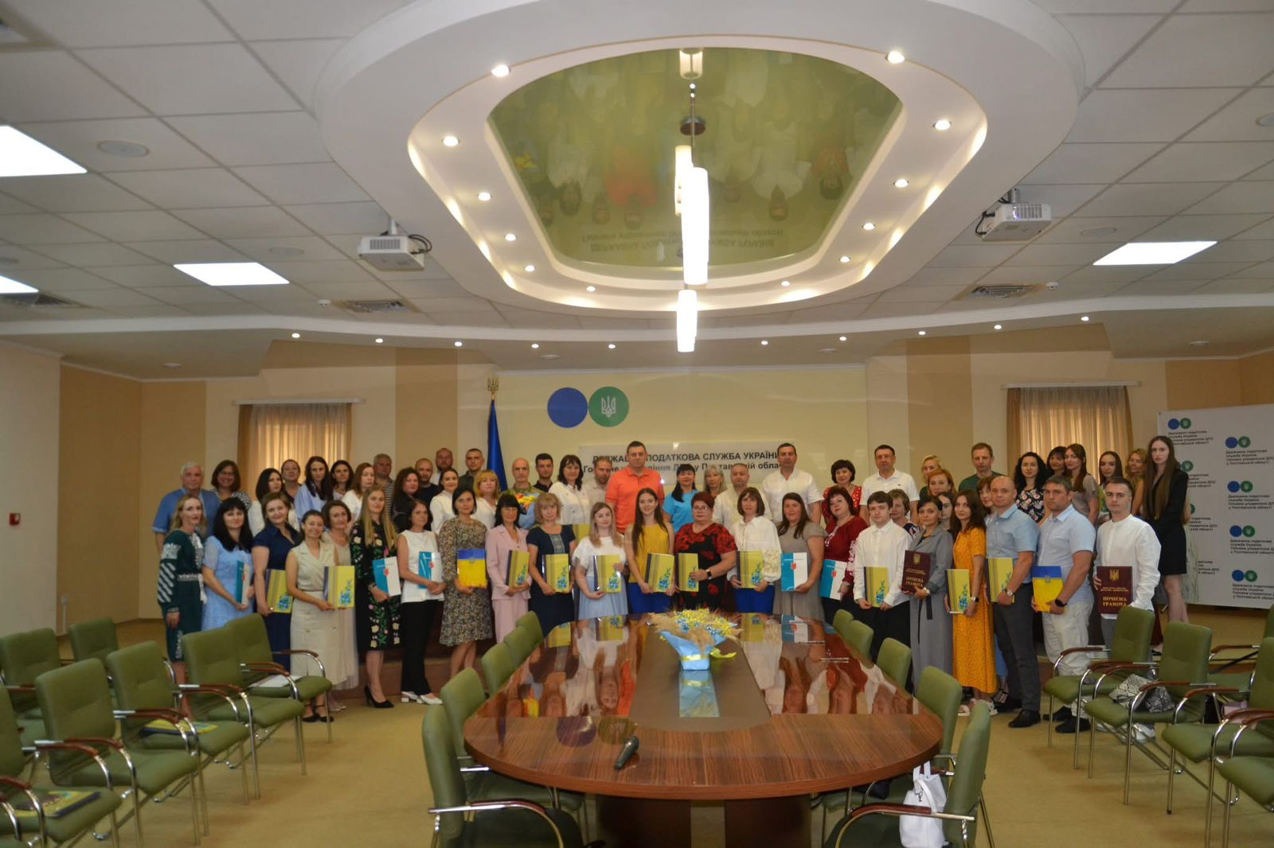;

місцевим осередком Київської області взято участь в урочистих заходах з нагоди Дня податківця, у ході яких начальник Головного управління ДПС у Київській області Олександр Двірко привітав ветеранів податкової служби квітами та вручив цінні подарунки;
місцевим осередком м. Києва прийнято участь у відеоконференції до Дня ветерана податкової служби.
З нагоди Дня бухгалтера місцевим осередком Закарпатської області взято участь в підготовці і святкуванні Дня бухгалтера і аудитора, яке відбулось 15.07.2025 у Клубі ринкових реформ за участю заступника начальника Головного управління ДПС у Закарпатській області Титаренка О.А., голови обласної спілки аудиторів Кілару Ю.О., голови Спілки професійних бухгалтерів і аудиторів Голубки Я.В. У ході заходу кращим бухгалтерам і аудиторам були вручені Подяки (7) Головного управління ДПС у Закарпатській області.
Активну участь взято ветеранами місцевих осередків і в святкуванні Дня вишиванки. Яскравими прикладами в цьому напрямку є робота проведена місцевими осередками Тернопільської та Рівненської областей.
День вишиванки – свято, яке об’єднує українців незалежно від віку, професії чи місця проживання. Це день, коли вишиванка стає не просто елементом гардеробу, а справжнім символом національної єдності, гідності та любові до рідної землі.
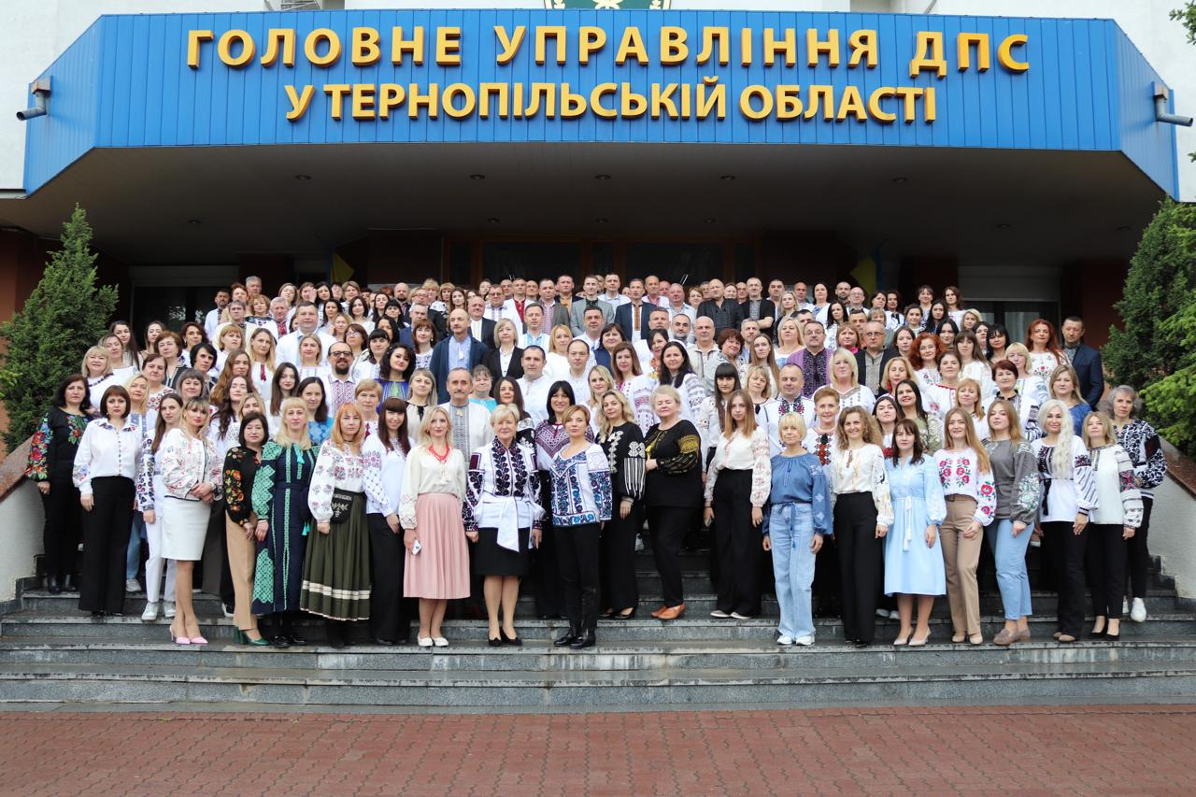
Спільно з працівниками Головного управління ДПС у Тернопільській області щороку з радістю долучаються до цього особливого свята і ветерани податкової служби, вдягаючи вишитий одяг і демонструючи повагу до українських традицій.

Цьогоріч у День вишиванки в стінах податкової панувала тепла, святкова атмосфера. Кольорові орнаменти, які прикрашали сорочки й блузи, несли в собі глибокий символізм – пам’ять про предків, зв’язок поколінь, незламний дух нації. У кожній вишиванці – своя історія, своя молитва, своя гордість.
Особливої ваги це свято набуває у воєнний час, коли щодня українці виборюють своє право на свободу та ідентичність. Сьогодні як ніколи важливо плекати все, що робить нас українцями: мову, пісню, традиції символи. Вишиванка – це наша тиха зброя, що говорить про незламність і віру в перемогу. Через простий, але глибокий жест – одягнути вишиту сорочку – ми висловлюємо підтримку тим, хто захищає країну, і дякуємо тим, хто зберіг нам цю культуру.

Місцевий осередок ветеранів Рівненської області у 2025 році облаштували музей-виставку старовинних вишиванок (зроблених руками бабусь, прабабусь), та сучасних виробів (які вишивали наші працівниці та їх члени родин), вишитих власноруч сорочок, суконь, подушок, картин, килимків, скатертин. Під супровід українських пісень про вишиваночки.
На виставці були представлені роботи, яким вже понад сто років! А також були представлені сучасні роботи навіть дуже маленьких учасників – дітей та онуків наших працівників.
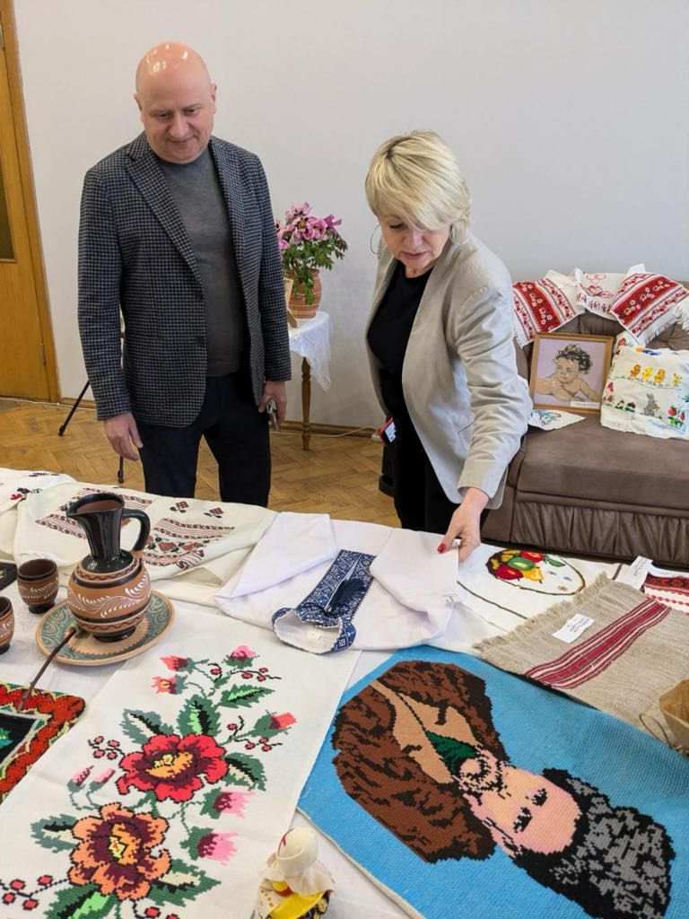
Всіх учасників даного заходу під час урочистої наради було відзначено подяками та сертифікатами у салон-магазин, де можна було придбати все необхідне для майбутнього вишивання. Подарували найменшим вихованцям інтернату вишиванки.
До Великодніх свят:
місцевим осередком Закарпатської області надана матеріальна допомога
34 ветеранам - членам місцевого осередку на суму 10200 грн;

місцевим осередком ветеранів Рівненської області організовано теплий і смачний конкурс «Краща паска» серед співробітників і ветеранів служби. Оцінювати роботи запросили справжніх майстринь кондитерської справи - технологів вищої категорії, які працюють в ТДВ «Поліссяхліб». Переможцям та всім учасницям конкурсу було вручено сертифікати у салон Краси, де вони мали можливість самостійно обрати будь-яку з послуг, що пропонуються у закладі. А усі смачненькі пасочки, приготовлені господинями-працівницями з любов’ю власноруч, передали діткам-вихованцям закладу інтернатного типу. Також було підготовлено гостинці військовим (працівникам, що стали до лав ЗСУ та боронять суверенітет нашої країни (відповідно до їх потреб)), та діткам підшефних закладів інтернатного типу;

Ветерани-податківці Білоцерківського міського осередку (місцевий осередок Київської області) за традицією збиралися з родинами у приміщенні місцевої бібліотеки та відзначили «Великодні свята» за святковим столом з гучними піснями. Деякі члени міського осередку є учасниками міського хору «Смерічка», в цьому році виступали на урочистих заходах міста з нагоди «Міжнародного жіночого дня 8 Березня».

Щодо організації спілкування ветеранів, проведення культурно-масових заходів, опікування культурним дозвіллям пенсіонерів
Протягом 2025 року в умовах воєнного стану особливу увагу було приділено організації спілкування, підтримці морального стану ветеранів, зокрема шляхом проведення екскурсій, культпоходів, відвідування театрів, кінотеатрів, храмів, монастирів, поїздок по святих місцях тощо. Так:
місцевим осередком Закарпатської області було організовано культпоходи на вистави «Конотопська відьма» (30.01.2025) та «Чекаю на тебе мій любий» (08.03.2025), організовано похід 31 ветерана на хор “Гомін” (30.08.2025) та
30 ветеранів на моно-виставу «Третя Молитва». При цьому, ветерани активно донатили на потреби армії. Також було організовано похід ветеранів ДПС Закарпатської області на концерт хору «Гомін» (30 шт.). Придбано 30 квитків на концерт Закарпатського народного хору (колядки).
Мукачівський міський осередок організував відвідування святих місць: монастирів на території області;
місцевим осередком Волинської області організовано відвідування ветеранами обласного апарату міського парку культури і відпочинку (26.08.2025), де урочисто привітали ювіляра, насолодились кавою в «Луцькій Венеції» та поділились щемливими спогадами про ті наче далекі і такі близькі часи, коли нас об’єднувала спільна справа. Також відзначили День вшанування ветеранів ДПС культпоходом до облмуздрамтеатру на оперету Імре Кальмана «Сільва» (30.10.2025);
місцевим осередком Тернопільської області організовано відвідування ветеранами податкової служби Тернопільської області історичних місць Закарпаття (з 30.04.2025 по 04.05.2025). Екскурсії були дуже цікавими і захоплюючими. Цього разу ветерани побували на екскурсії на виноробному комплексі Чизай в місті Берегове Закарпатської області. Завод Чизай - це сучасний промисловий виноробний комплекс повного циклу виробництва, до складу якого входять власні виноградники, завод первинного виноробства (де відбувається переробка винограду і виготовлення вин, завод вторинного виноробства (на якому вино готується до розливу, і розливається в пляшки). Екскурсовод провів цікаву екскурсію на території виносховища, а також наші туристи відвідали дегустаційний зал. Особливо захоплюючим було відвідування термальних басейнів у відпочинковому центрі Еко Термал в Косоні Бергівського району де відпочиваючі отримали масу позитивних емоцій. Досить цікавою і захоплюючою була екскурсія в одну із найдавніших українських фортець в Україні - замок Паланок у Мукачеві. Споруда розташувалася на горі вулканічного походження. Не менш цікавою була і екскурсія по місту Мукачево, яке фактично розбудоване навколо неприступної фортеці на рівнинній території. Протягом 5-ти днів перебування у Закарпатті всі гарно відпочили, оздоровились, отримали масу позитивних емоцій і щасливі повернулися додому;

місцевим осередком Сумської області проведено культурно-масову роботу, а саме - відвідування музеїв, театрів, філармонії, кінотеатрів. Запрошували членів місцевого осередку безкоштовно відвідувати театр ім. Щепкіна і театр ТЮЗ для перегляду концертів та вистав;

місцевим осередком Рівненської області було організовано поїздку у Закарпаття (з 16 по 18.05.2025) «Казка Закарпаття» - так називався триденний тур по найцікавіших місцях Закарпаття, в якому взяли участь працівники, ветерани служби та члени їх родин.
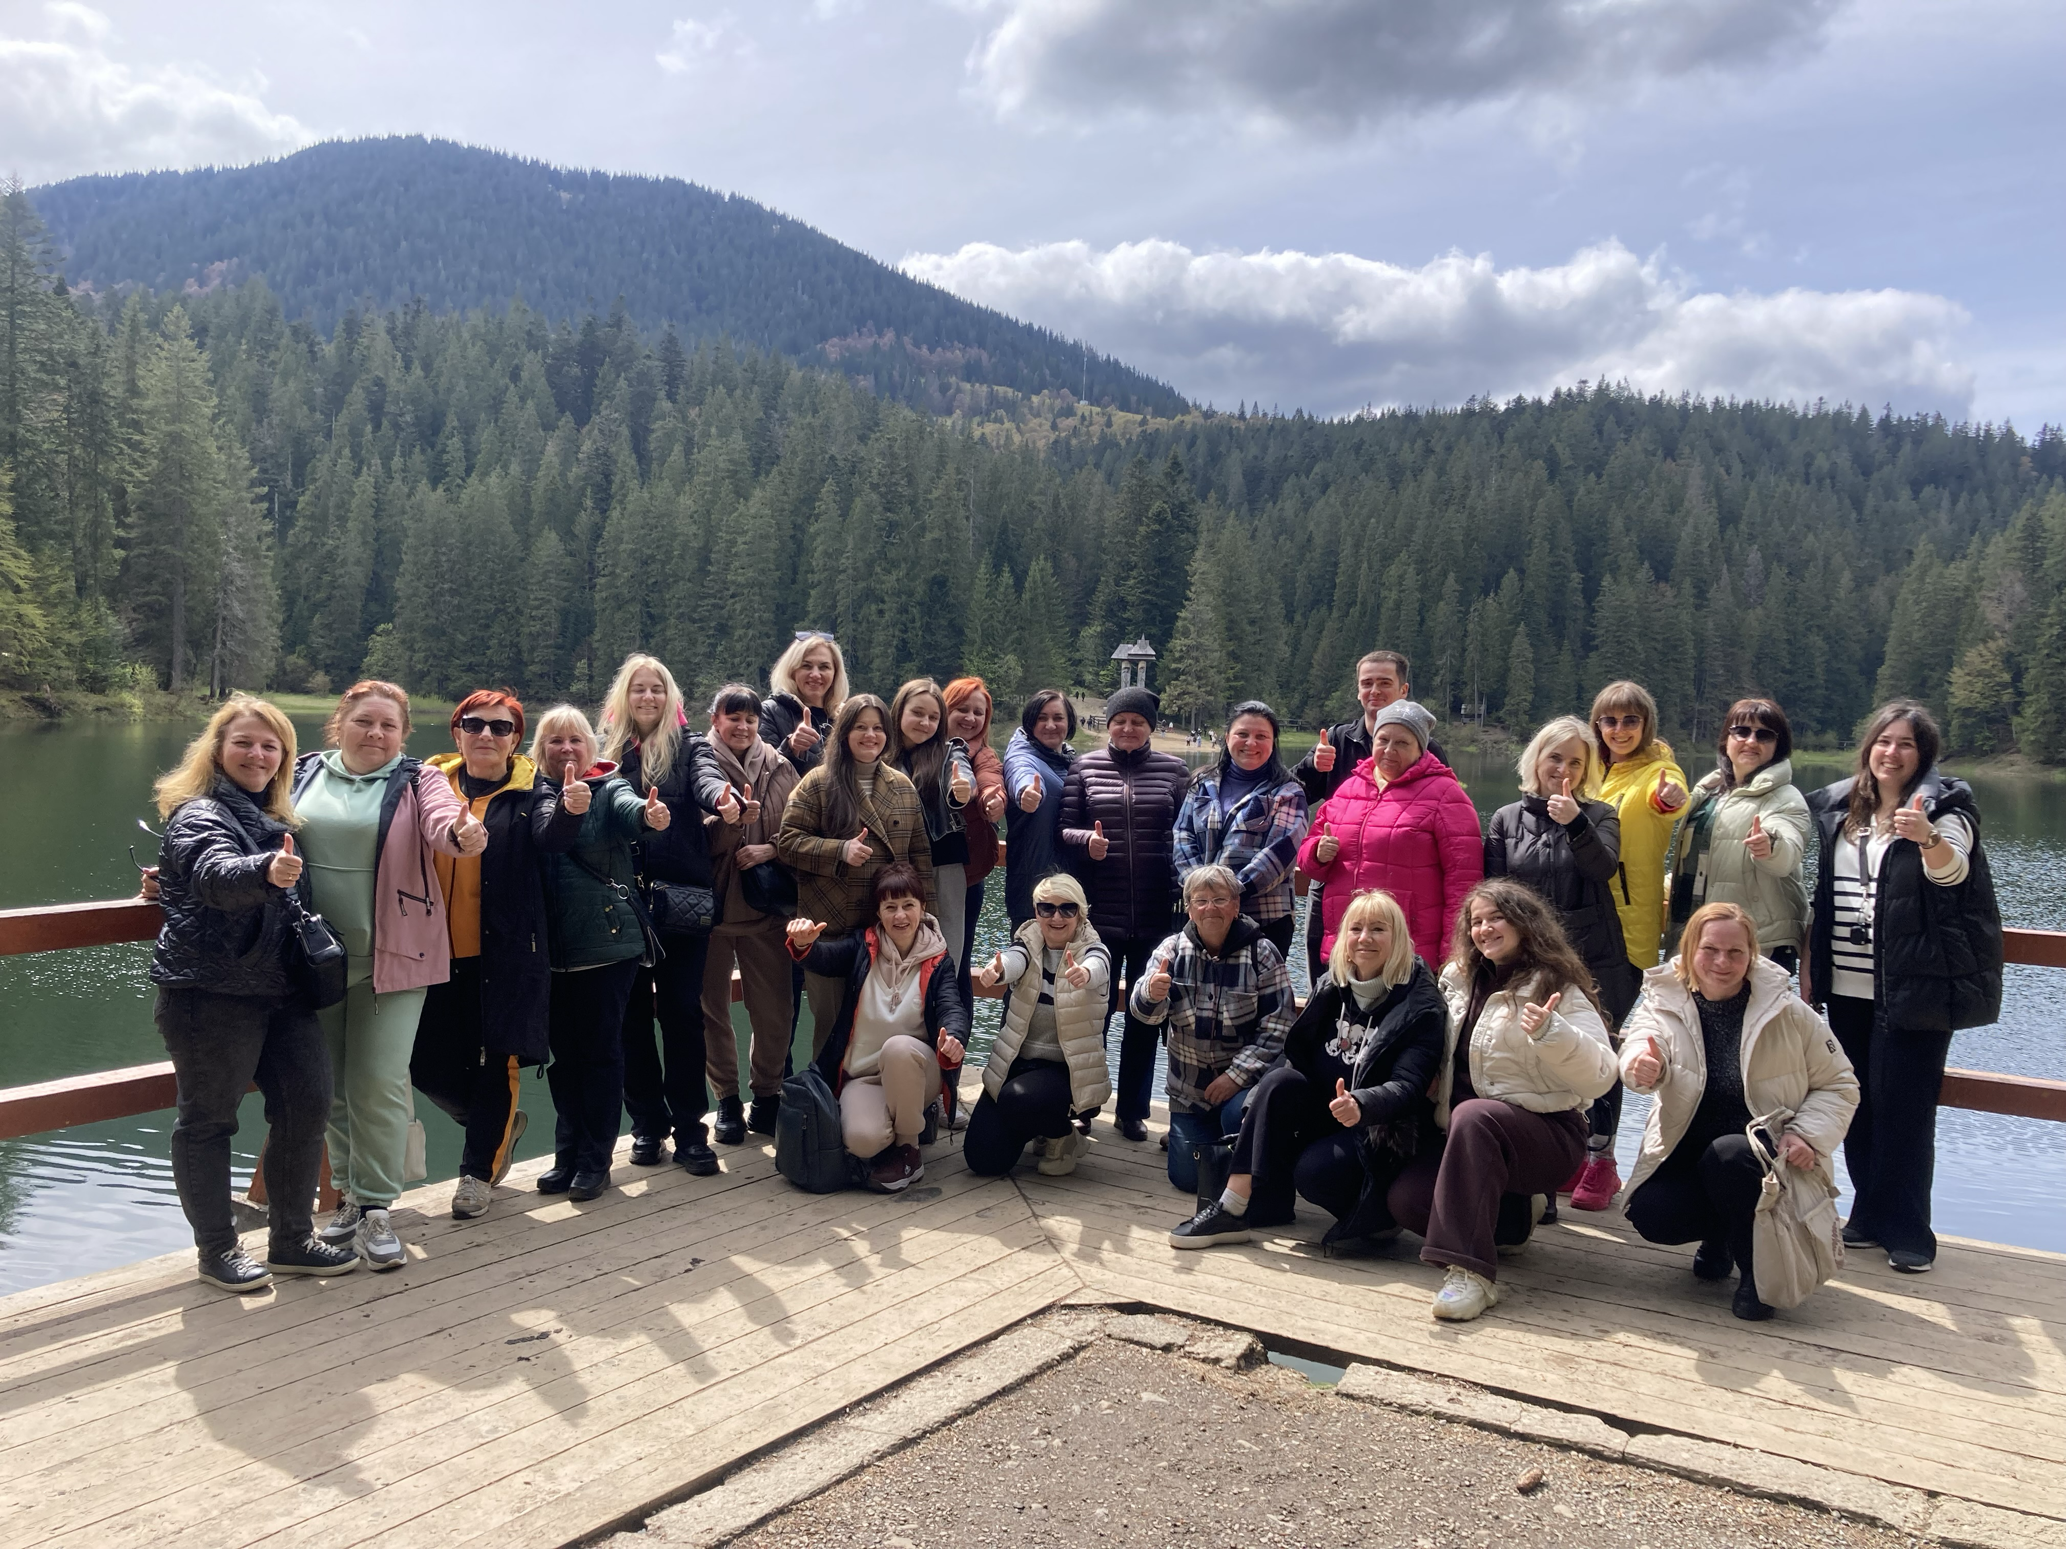
В рамках програми також відвідали термальні басейни «Косино», покоштували сирами, винами, традиційними місцевими блюдами. Також організовано поїздку на базу відпочинку «Хрінники» (червень), де разом з ветеранами-волонтерами готувалися до відкриття сезону відпочинку на місцевій базі відпочинку, на якій орендуються будиночки для ветеранів та членів профспілки у літній період. Прибирали, фарбували, ремонтували….а по завершенню – шашлик та відпочинок на природі;
місцевим осередком Полтавської області організовано регулярне відвідування культурно-мистецьких патріотичних заходів, зокрема, у Полтавській обласній філармонії — Розколяда Полтавська (24.01.2025), День добровольця (11.03.2025) за участі поетеси - членкині Асоціації ветеранів ДПС України, ветеранки ДПІ у м. Полтаві Людмили Таран-Пономаренко, концерт українського народного хору «Калина» (22.03.2025), концерт ансамблю «Чураївна» та переможниці «Голосу країни-2010» Олени Ковтун (29.03.2025), концерт «Веснянки» (16.04.2025), мистецький проєкт «Незламність» до Дня пам'яті і перемоги (08.05.2025), концерт ПТА «Полтава» (29.05.2025) тощо;
місцевим осередком Одеської області було організовано відвідування театрів з переглядом вистав за власний кошт, зокрема Театр Музичної комедії, Театр опери та балету. Всього було проведено 20 таких заходів у яких взяли участь 112 ветеранів. Також було організовано для учнів шкіл дві екскурсії в Одеські катакомби села Нерубальське;
місцевим осередком Івано-Франківської області в січні організовано похід ветеранів на концерт Волинського народного хору «В Вифлеємі радість стала…».
Подібні заходи було проведено і в інших місцевих осередках.

Щодо Університету третього віку

Також попри домашні клопоти ветерани встигають долучитися й до громадського життя.

Так, місцевим осередком Полтавської області організовано навчання ветеранів Полтавського міського осередку в Інституті третього віку Полтавського університету економіки і торгівлі та їх участь у команді «Роoltava Nordic Walking Club> з популяризації скандинавської ходьби.
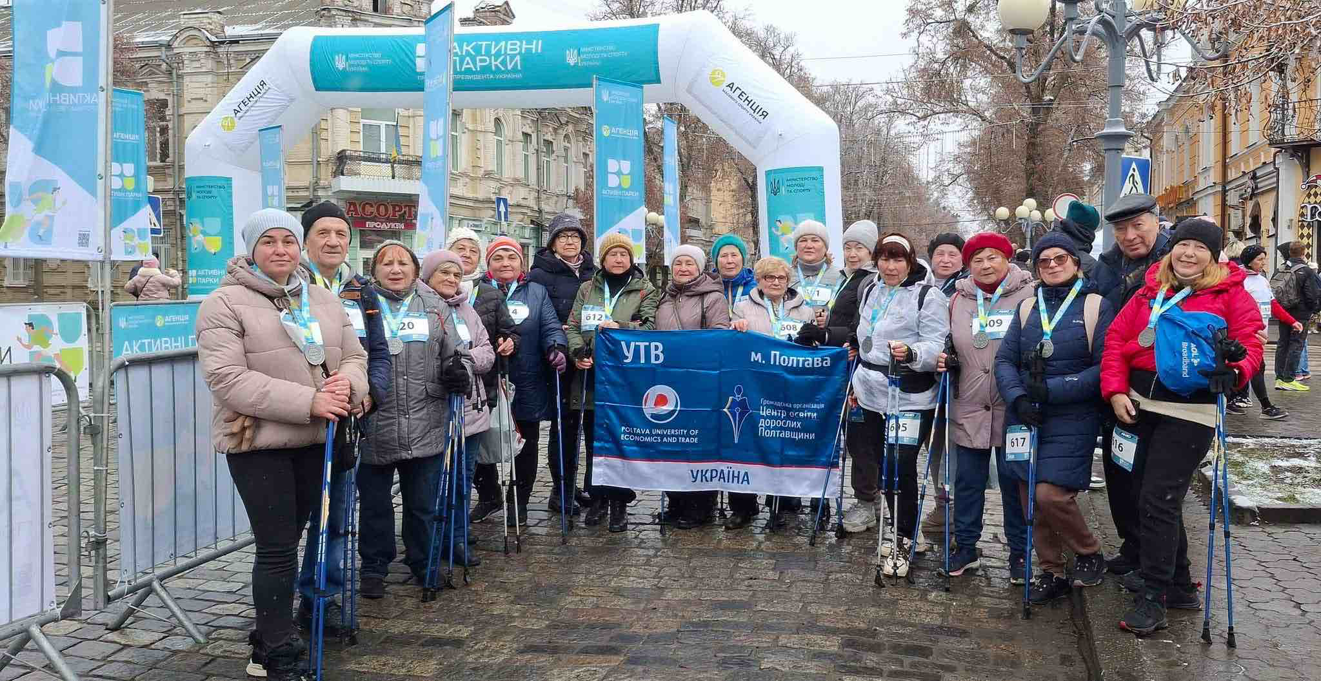

Ветерани-податківці Броварського осередку (місцевий осередок Київської області) відвідують Університет третього віку, громадську організацію «Ветерани Броварщини» та беруть участь у всіх урочистих заходах в м. Бровари. Чимало ветеранів є членами громадської організації «Броварська громада» організовують безкоштовну роздачу пенсіонерам м. Бровари піци, пасок до «Великодніх свят», роздачу кущів троянд для озеленення прибудинкових територій.

Щодо сприяння вирішенню проблемних питань пенсійного забезпечення
Не залишилось осторонь і питання щодо сприяння проведенню справедливої індексації пенсій пенсіонерам, що вийшли на пенсію в 2020 - 2022 роках, вирішення проблемних питань, що виникають при оформленні або переході з одного виду пенсійного забезпечення на пенсію держслужби. Із зазначеного питання надається практична допомога, проводяться роз’яснювальна робота, а також відповідні матеріали розміщуються на офіційному сайті Асоціації.
Зокрема, ветеранською організацією Тернопільської області проводиться активна роз’яснювальна робота з пенсіонерам, які вийшли на пенсію останніми роками і отримують пенсію на загальних підставах, як їм перейти на пенсію державного службовця. В основному нашим пенсіонерам при виході на пенсію призначається загальна пенсія, так, як в старому Законі про державну службу (редакція 2016 р.) ми прирівняні до державних службовців. Ключовими моментом є доведення стажу державної служби (через суд)., так як Пенсійний фонд відмовляє у призначенні пенсії за старою системою. Другий етап подання позовної заяви про доручення довідки про складові заробітної плати. Частина позовів пройшла перший етап судових слухань про призначення пенсії держслужбовця (до уваги були прийняті і довідки про складові заробітної плати) і відповідно пенсія становить згідно 23610 грн. (на зараз відомо про
2 призначення таких розмірів пенсій), а ще є 5 позовів знаходяться на розгляді в судах щодо прийняття до уваги довідок про складові заробітної плати (про які відомо). Всі позови в судах супроводжуються за участі юристів, які надають практичну допомогу.

Голова Ради Ельвіра ЄРМОЛАЄВА

